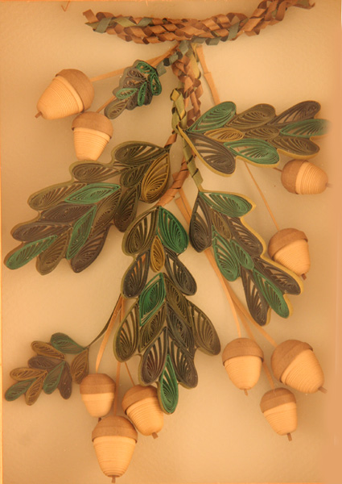
Квиллинг-искусство бумагокручения

«…Это, по-настоящему полезно, потому что красиво»
Антуан де Сент-Экзюпери

Введение.
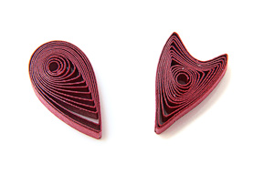
Бумага - необычайно выразительный и податливый материал. Из нее можно создать целый мир. Существует множество видов бумажного творчества. Сегодня бумага и самые разные направления "бумажного искусства" доступны всем, искусство бумажной пластики необычайно популярно во всех странах и видов бумажного творчества очень много. В нашей стране наиболее известно искусство складывания из бумажного листа, под японским названием оригами. Однако это только одно из направлений среди «бумажных» искусств. Существуют и другие, менее распространенные, такие как, например, киригами, когда бумагу не только складывают, но ещё и подрезают. Квилинг и торсион-папье – относительно новые направления в искусстве работы с бумагой. В их основе не складывание целого листа, а скручивание бумажных полос.
В наши дни бумагокручение широко известно и популярно как хобби в странах Западной Европы, особенно в Англии и Германии. Но самое широкое распространение это искусство получило, когда оно переехало на Восток. Богатейшие традиции тончайшей графики и пластики, технология изготовления бумаги и работы с ней дали искусству бумажной пластики новую жизнь. Яркие цветы, насекомые, райские птицы, дивные пейзажи - все это сюжеты работ художников бумажного искусства.
В Южной Корее существует целая Ассоциация любителей бумажной пластики, объединяющая последователей самых разных направлений бумажного творчества.
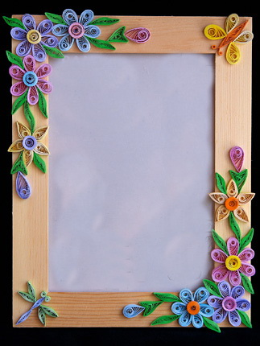
Историческая справка.
Каждое искусство имеет свою специфику, ставит перед собой особые задачи и использует для их решения свои специфические приемы. С давних времен человек обрабатывал глину, дерево, камень и другие природные материалы, каждый из которых имеют свою специфику обработки. Имеет свою неповторимую красоту поверхности, специфические свойства и технологию обработки и бумага.
Бумага — одно из величайших изобретений человечества. Универсальность и уникальность бумаги трудно переоценить. Она находит применение практически во всех областях человеческой деятельности, и одна из самых многогранных среди них – художественное творчество.
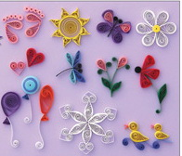
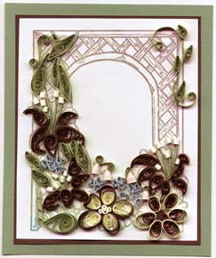
Бумажное искусство - квиллинг - уникальное направление корейского народного искусства, основанное на использовании бумаги ручного производства- занимает особое место среди множества видов прикладного бумажного творчества. Бумага здесь не только необычайно выразительный и податливый материал, из которого можно создать целый мир. Это ещё и очень многогранный, пластичный материал, позволяющий создавать самые сложные комбинации и конфигурации из простых форм.
Это нравится не только детям, но и взрослым: домохозяйкам, дизайнерам, художникам, математикам и артистам. Считается, что бумагокручение великолепно развивает мелкую моторику рук и кору головного мозга у детей. При этом ребята постигают гармонию цветов и фактур, становятся более аккуратными и трудолюбивыми.
По всему миру известны примеры декоративного применения бумаги, в основном для религиозных, ритуальных целей. Производимая в прошлом ручным трудом бумага не была таким доступным и дешёвым материалом, как в наши дни. Работали с ней в основном богатые люди и служители религии.
Например, известно, что в европейских монастырях 18-го века техника бумагокручения использовалась при декорировании предметов религиозного культа и изготовлении медальонов. Подобный вид творчества существовал в средневековой Европе, по-английски он называется «quilling» - от слова «quill» - «птичье перо». Мастерицы закручивали бумагу с позолоченными краями на кончике птичьего пера и создавали из мельчайших деталей изящные медальоны, внешне очень похожие на золотые. В Англии принцесса Елизавета всерьез увлекалась искусством бумажной пластики, и многие ее творения хранятся в музее Виктории и Альберта в Лондоне.
В 15-ом веке это считалось искусством. В 19-ом - дамским развлечением. Большую часть 20 века оно было забыто. И только в конце прошлого столетия квиллинг снова стал превращаться в искусство.
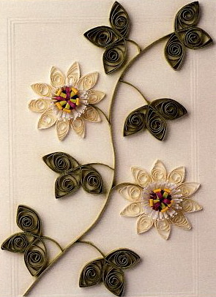
Бумагокручение. Общие понятия
Для работы требуется применение оригинальной корейской бумаги, Она обладает определёнными неповторимыми свойствами, проявляющимися, в процессе придания ей формы и поставляется удобно нарезанной в полоски различных цветов. Но за неимением можно обойтись и любой другой бумагой аккуратно нарезанной на полосы одинаковой ширины. Навивая узкую полоску бумаги в плотный рулон, а затем, слегка распустив спираль, мастер может придать бумаге различные двухмерные и трёхмерные формы: квадраты, овалы, звёзды, конусы, полусферы. Выступая элементами композиции, эти фигуры могут представлять листья деревьев, цветы, подсвечники и многое другое. Существует множество, наиболее часто встречающихся, типовых фигур, но всегда можно самому придумать новые. За несколько минут, мастер из радуги полос бумаги создаёт двух - трёхмерные формы. Затем эти объёмные формы, иногда называемые модулями, соединяясь, и перетекая друг в друга, создают каскад фигур, листьев цветов, подчиняясь нескончаемой фантазии мастера-художника.
Инструменты
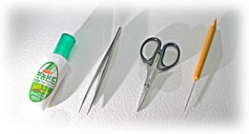
Для освоения техники бумагокручения не требуется, какого либо специального инструмента. Вот краткий список самого необходимого для начала обучения:
Шило. Желательно приобрести шило диаметром около одного миллиметра. Обычно шило имеет конусообразную форму, что может быть неудобно. В этом случае можно воспользоваться любым калёным стерженьком подходящего диаметра. Шило (стержень) используется для намотки спирали из бумажной полосы. При этом необходимо контролировать усилие натяжения бумаги, ручка инструмента должна быть удобной для этой цели.
Пинцет. Необходим для выполнения мелких работ высокой точности . Кончики должны быть острыми, точно совмещёнными. Зазубринки на концах нежелательны, т.к. могут оставлять следы на бумаге. Усилие при сжатии должно быть мягкими и удобным для Ваших рук, обеспечивая надёжный захват с наименьшим давлением.
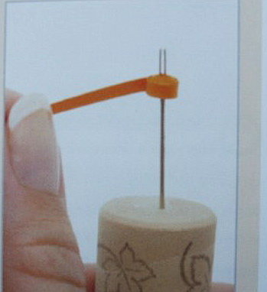
Ножницы. Как и пинцет, должны иметь заострённые концы. Для максимально точной нарезки бахромы, лезвия должны быть равномерно заточены под определённым углом до самых кончиков. В этом случае ножницы будут безотказно работать по всей длине.
Клей. Особых рекомендаций нет. Однако он должен достаточно быстро высыхать и не оставлять следов. Попробуйте начать с ПВА или обойного клея. При разметке будущей композиции понадобятся простейшие чертёжные инструменты: циркуль, линейка, карандаш.
Несложно изготовить и специальное приспособление для закручивания роллов. Возьмите большую, так называемую, «цыганскую» иглу, закрепите её в пробке, и обломите верх иглы пассатижами, так чтобы получилась своеобразная вилка. С такой мини-вилочки роллы легко снимаются .
Материалы
Для работы лучше всего подходит оригинальная корейская бумага. Во-первых, она, как уже было сказано, обладает определёнными неповторимыми свойствами, проявляющимися в процессе придания ей формы. Во-вторых, она, поставляется удобно нарезанной на полоски различных цветов. В Корее производится широчайшей ассортимент такой бумаги. Упаковка содержит полоски бумаги длинной 27 сантиметров. Ширина варьируется от 2 до 3 миллиметров. Одна упаковка может содержать, как бумагу одного цвета, так и целую радугу цветов. Толщина и сам материал никак специально не варьируется, по крайней мере, в пределах одного производителя. Заказать такую бумагу можно через Интернет-магазины, или купить в специализированных магазинах.
Техника бумагокручения
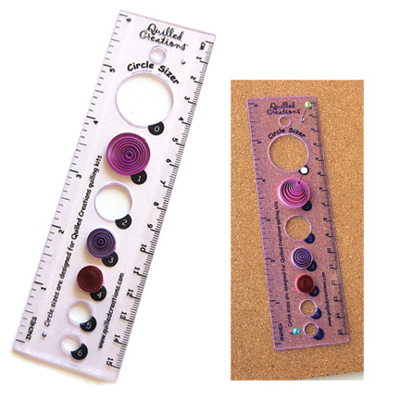
Первые наши уроки посвящены "бумагокручению". Уже на начальном этапе обучения эта техника позволяет с минимальным умением получить красивый результат. На первый взгляд техника бумагокручения несложна. Полоска бумаги свивается в плотную спираль (как серпантин). Начинать навивку удобнее, накрутив край ленты на кончик острого шила, или используя вместо шила специальный инструмент, имеющий раздвоенный кончик удобный для захвата бумаги. Сформировав сердцевину спирали, продолжать работу целесообразно без использования инструмента. Так Вы сможете подушечками пальцев почувствовать, однородно ли формируется рулон, и во время скорректировать усилия. В результате должна образоваться плотная спираль не меньше сантиметра в диаметре. Она будет основой дальнейшего многообразия всех форм. После чего спираль распускается до нужного размера. Для точной калибровки роллов удобно использовать специальную, так называемую «офицерскую» линейку, с круглыми отверстиями разных диаметров. Туго скрученный ролл помещают в соответствующее отверстие и позволяют ему раскрутиться до размера отверстия. Кончик бумаги прихватывается капелькой клея, и затем из неё формируется необходимая фигура. Из первого ролла с помощью сминания и защипов получают все последующие формы. На рисунке представлены лишь несколько типовых фигур, но Вы сами можете придумать новые.
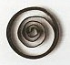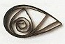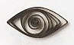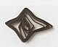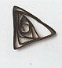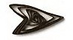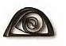
Выделяют около 20-30 базовых элементов для квиллинга, хотя принцип изготовления для всех одинаков. Сворачиваем, даём роллу немного распуститься, закрепляем капелькой клея - получаем базовую форму, и защипываем-прищипываем-изгибаем. Таким образом, из ролла-серпантина получается всё последующее многообразие форм. И хотя все фигуры формируются из обычного ролла - базового модуля, каждый мастер вносит в это рукоделие что-нибудь своё. Надо отметить, что квиллинг очень чётко отражает этнопсихологические особенности разных народов. Работы мастеров Востока более обстоятельны, содержат множество мелких ажурных деталей. Стремительность Запада - в лаконичности работ, в меньшем количестве деталей, в быстроте и эффектности.

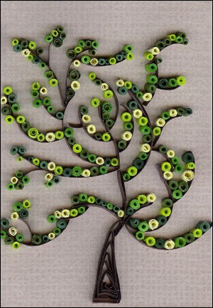
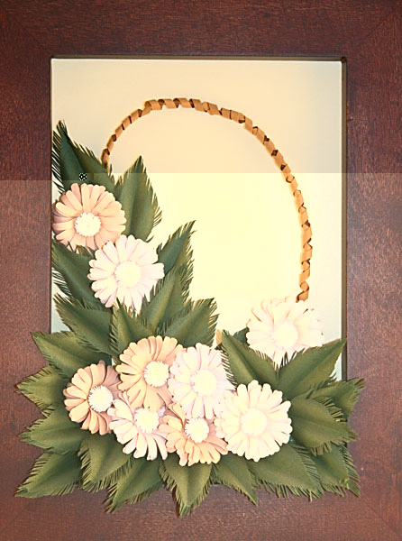
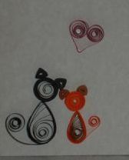
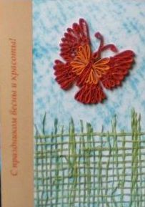
Для создания миниатюр в технике квиллинг Вам понадобятся полоски цветной бумаги шириной около 2 мм и длиной около 25-30 см. Более эффектны работы, выполненные из бумаги цветной с двух сторон, но и бумага обычного, одностороннего окрашивания тоже может быть использована.
Основы квиллинга.
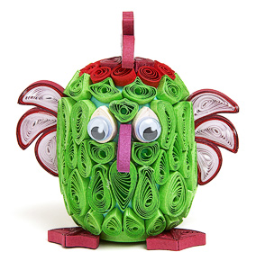
В технике квиллинга (квиллинг, бумагокручение, бумажная филигрань) можно изготовить оригинальные объёмные открытки, красиво декорировать предметы интерьера, создать декоративные панно и даже объёмные скульптурки.
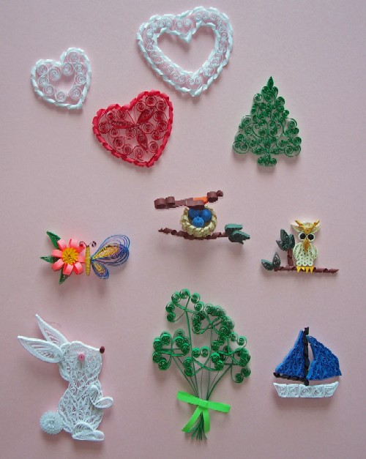 .

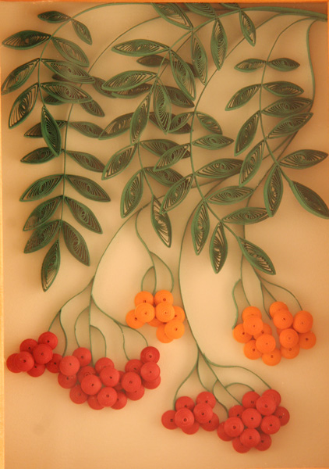
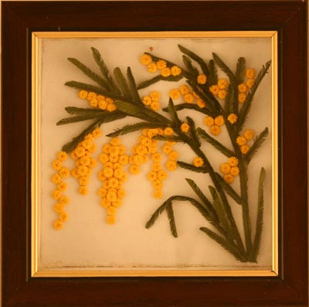
Образцы работ в технике «Квиллинг» с Интернета

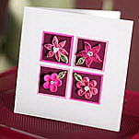
Рассмотрим технику кручения квиллинг на примере изготовления небольшой открытки, с несколькими простыми цветками. Для работы потребуются:
-листы цветной двусторонней бумаги (формат А4),
- деревянные зубочистки,
- металлическую линейку,
- канцелярский нож,
- карандаш,
- клей ПВА,
- линейка «офицерская»
- доска или кусок линолеума, на котором можно резать,
-и любая подходящая бумага или картон с красивой фактурой – для основы.
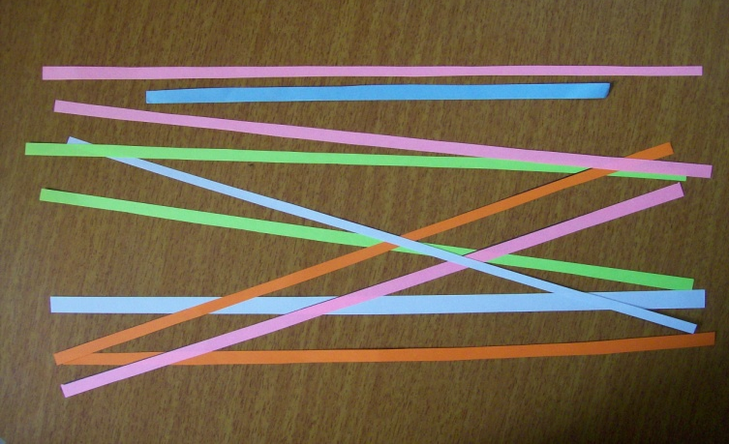
1.Разлинуйте бумагу. Если это ваша первая работа – не мельчите, делайте расстояние между линиями не менее 3 мм. По мере обретения навыков кручения можно делать полоски в 2-3 раза уже.
2. Нарезайте бумагу острыми ножницами с прямыми лезвиями. Можно также воспользоваться канцелярским ножом, главное, чтобы срез был ровным, от этого во многом зависит качество готового изделия.
Для экономии времени и сил можно резать несколько листов сразу, предварительно зафиксировав их скрепками. Можно скреплять несколько листов бумаги по краям и при помощи степлера, в этом случае скрепляйте листы по краям, в начале и в конце отрезаемой полосы. Если вы используете канцелярский нож, и режете вдоль линейки - линейку нужно прижимать очень тщательно, желательно, чтобы она была металлической, а нож должен быть острым. Отрезаем одним длинным четким движением, хорошо надавливая на нож. Получаем разноцветные полоски бумаги шириной 3 мм и длиной примерно 25 см. Не спешите снимать с нарезанных многослойных полос скобы степлера, в таком виде заготовки удобнее хранить до того момента, как они вам понадобятся. Скобы степлера, в отличие от скрепок, более чётко и надёжно фиксируют листы бумаги, но оставляют на бумаге след. Перед началом работы просто отрежьте краешки со следами скоб. Не спешите их выбрасывать, вполне вероятно они вам ещё и пригодятся.
3. Для изготовления лепестка берём полоску нужного цвета и плотно наматываем на кончик расщеплённой зубочистки.
4. Аккуратно снимаем рулончик с зубочистки и кладём в отверстие офицерской линейки диаметром 1.5 - 2 см. Позволим бумаге разворачиваться до размеров отверстия, и фиксируем капелькой клея на «хвостике».
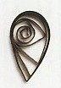
5.Вынимаем получившуюся спиральку и защипываем пальцами с одной стороны. Получился один из базовых модулей квиллинга - "капля"
6.Точно так же делаем ещё 5-7 "капелек" - остальные лепестки цветка.
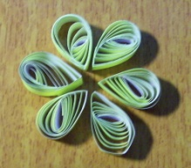
7. Соберите роллы-«капли» в цветок, направив к центру узкие стороны капелек
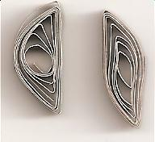
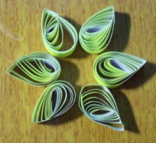
8.Лепестки второго цветка делаем так же. Только развернем их по-другому - закруглением к центру.
9.Теперь сделаем листочки листвы. Повторяем пункты 3-5, затем вынимаем спиральку и защипываем одновременно с двух противоположных сторон. Этот элемент называется "глаз". Для разнообразия используем ещё один элемент для второго листочка -"лист". Проделываем всё, как для "глаза", но после защипывания, не отпуская концы, сдвигаем их в разные стороны по отношению друг к другу, или изгибаем в виде полумесяца. Если хотите изменить цвет контура лепестка, склейте перед накручиванием спирали, полосы разного цвета.
10. Теперь изготовим серединку. Скрутите тугую спиральку, и закрепите клеем её «хвостик». Когда клей подсохнет, осторожно выдвигайте концентрические слои диска, пока он не примет форму чашечки.
11.Намечаем расположение элементов, аккуратно намазываем торцы клеем и наклеиваем на основу.
12. Изготовьте остальные элементы (например, рамку), скомпонуйте и аккуратно наклейте.
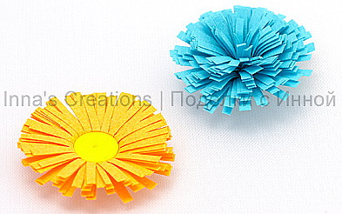
Создание пушистого цветка.
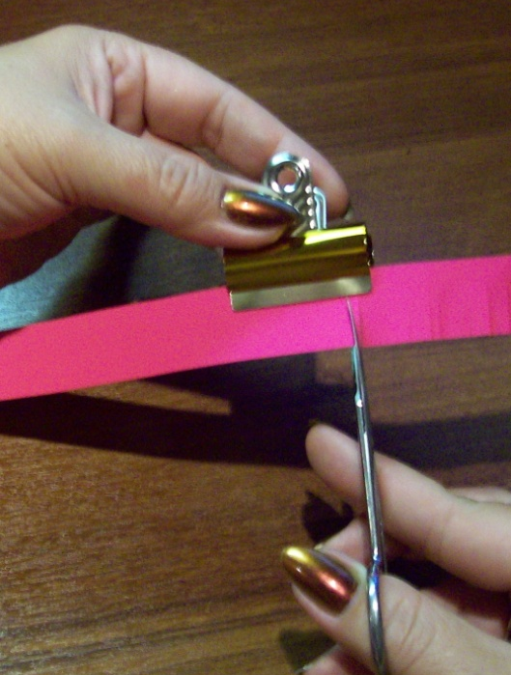
Сердцевину цветка, и даже целый цветок можно изготовить из «пушистого ролла». Надо сказать, что это один из самых простых способов. От длины полоски бумаги зависит пышность цветка, а от ширины полоски - диаметр получившегося цветка. Отрезаем полоску бумаги нужной нам длины и ширины. Делаем на ней поперечные надрезы по всей длине глубиной примерно 2/3 от общей ширины, так чтобы получилась бахрома с основанием шириной примерно 2 миллиметра. Резать нужно аккуратно, чтобы не разрезать полоску на части. Автор одного из популярных блогов по квиллингу «Поделки с Инной», рекомендует использовать для этих целей офисную прищепку или что-то подобное: она будет служить ограничителем, ножницы будут в неё упираться. Чем ближе к краю надрезы, тем ниже будет ножка цветка, и тем плотнее он будет прилегать к бумаге. Аккуратно скручиваем бахрому, край закрепляем капелькой клея, отгибаем лепестки и формируем цветок. Чем тоньше будут ее полоски и чем их будет больше, тем пушистее получится у Вас цветок.

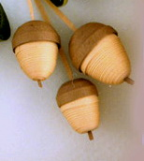
Создание ягод, желудей, шишечек и других
объёмных фигурок.
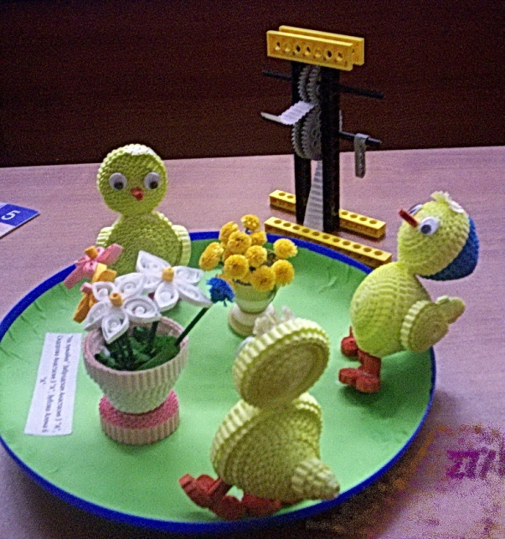
Из тугой спирали можно сделать не только чашечку-сердцевинку, но и целую фигурку. Сделайте две чашечки из туго скрученных роллов и соедините их при помощи клея. Если роллы одинаковые, «чашечки» соединённые встык образуют шарик – ягоду. Для изготовления «шапочки» жёлудя ролл делают на 3-4 витка больше. В этом случае детали вкладываются одна в другую.
Интересные поверхности получаются из роллов, изготовленных из гофрированной бумаги. Приспособление для гофрирования бумаги несложно изготовить самим из деталей конструктора «Лего». Из гофро-роллов чаще всего делают фигурки забавных персонажей, отдельные элементы композиций и даже элементы интерьера.
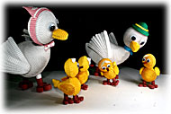

Образцы работ в технике «Квиллинг» с Интернета

